**Приложение №1**

**Приемы закрепления цветов и деревьев из бисера**

Ещё до начала сборки стоит подготовить все мелкие детали: обмотать черенки листьев и ножки мелких цветочков (фото 1). У всех, без исключения, деталей проволочные ножки должны быть расправлены, выпрямлены и ни в коем случае не скручены. От этого зависит качество сборки и внешний вид цветка или дерева.

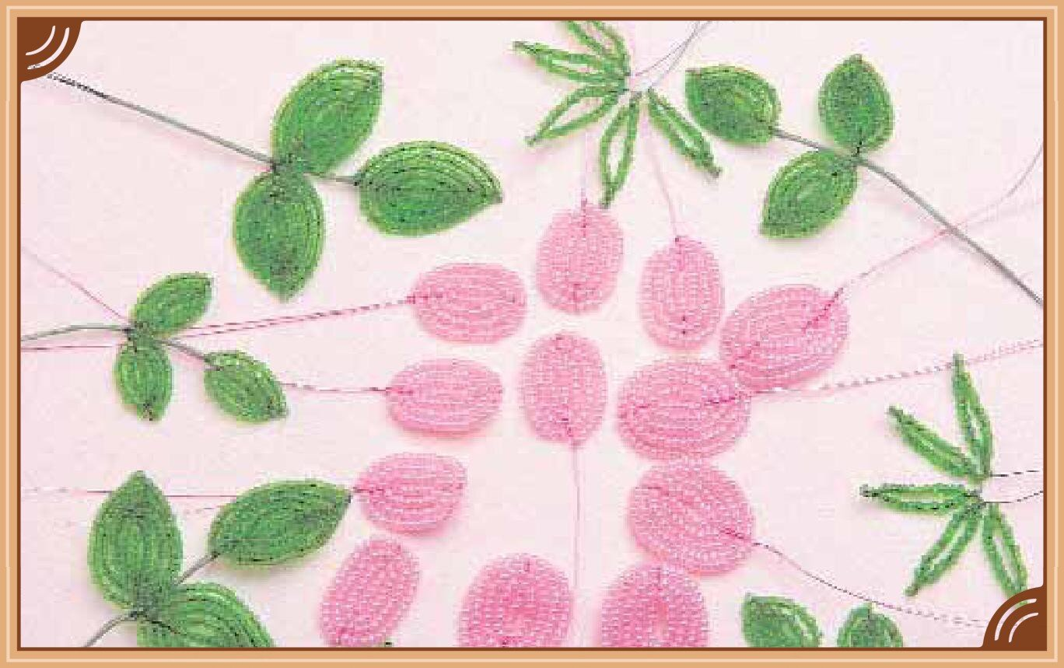

Рассмотрим приемы закрепления цветов в сосудах. Если ваза идеально подходит к вашему букету, то никаких трудностей с укреплением цветов не будет. Но часто при подборе сосуда возникают следующие проблемы:

♦ если вазочка слишком легкая и опрокидывается, когда в нее ставят цветы или дерево, следует утяжелить ее дно, положив в нее кусочек свинца, насыпав камешков или крупы;

♦ если необходимо не просто поставить цветы или дерево в сосуд, а закрепить их в определенном положении, можно воткнуть их стебли в положенный на дно вазы брусок пластилина или кензан (используется для флористических композиций в низких вазах) — это одновременно утяжелит сосуд;

♦ для маскировки места крепления можно использовать красивые камешки или раковины, крошки пенопласта или сухие растительные волокна (кокосовая сетка, плоды люфы, лыковое мочало и другие), цветную бумагу или декоративные ленты.